***Муниципальное бюджетное образовательное учреждение***

***«Нарышкинская средняя общеобразовательная школа»***

**Воспитательное мероприятие**

***Экологическая игра по станциям***

***«В гостях у природы»***

***Подготовила:***

***педагог-психолог***

***Гунина Ю.А.***

**с.Нарышкино**

**2014**

**Пояснительная записка.**

**Цель:** провести воспитательное мероприятие в занимательной форме**.**

* **Задачи:**
* Формировать правильное отношение к природе и окружающему нас миру.
* Развивать у учащихся познавательный интерес.
* Формировать чувство сплоченности и умение работать в команде.

**Оборудование:** маршрутные листы, наглядность к заданиям.

Игру можно проводить как по станциям, так и как игру по командам. Возраст участников игры: 5-6 классы. Участвуют 5 команд, по 5-8 человек. Каждая команда идет по своему маршруту, который задан на маршрутных листах.

В начале игры, ведущий рассказывает правила игры. Каждой команде выдается маршрутный лист. На каждой станции, команда выполняет задание, зарабатывая баллы. В ходе игры участники игры получают интересную информацию об окружающем мире. Побеждает та команда, которая в конце путешествия заработает большее количество баллов.

Ведущий: **Дорогие друзья!**

Наверняка вы все любите путешествовать.

Сегодня вам предоставляется такая возможность. Всей командой вы отправляетесь в познавательное путешествие. В этой гонке вы посетите разные станции, где должны выполнить определенные задания. Выполняя их, вы зарабатываете всей командой баллы.

Победителем считается та команда, которая набрала большее кол-во баллов. Перед вашим путешествием капитаны команды получат маршрутные листы, где указаны, на каких станциях вы будете останавливаться, выполнять задания. На выполнения задания дается 10 минут.

***1Станция  «Природная аптека»***

***На этой станции вам предстоит ответить на вопросы о лекарственных растениях. За каждый правильный ответ команда получает 1 балл.***

**1) У каких растений в качестве лекарственного сырья используют цветы или соцветия?**

Правильный ответ: липа, календула, первоцвет весенний, ромашка, пижма, василек.

**2) Корни и корневища каких растений используют в лекарственных целях?**

Правильный ответ: валериана – успокаивающее средство, улучшает сон, лечит болезни сердца, девясил используется при заболеваниях дыхательных путей, женьшень и родиола розовая тонизируют, придают силы, лопух используется при желудочно-кишечных заболеваниях, простуде, болях в спине, солодка откашливающее средство, одуванчик помогает при кашле, заболеваниях печени.

**3) Плоды каких растений используются не только в пищу, но и как лекарство?**

Правильный ответ: боярышник – от болезней сердца, шиповник – источник витамина С при простуде, рябина – понижает артериальное давление, черника – улучшает зрение, смородина – применяется при малокровии, облепиха лечит заболевания кожи, калина – витаминное общеукрепляющее средство, малина – жаропонижающее, потогонное средство, морошку используют при головных болях.

**4) Какие ядовитые растения являются одновременно лекарственными?**

**Правильный ответ: чистотел, белладонна, дурман обыкновенный, болиголов пятнистый, ландыш майский, аконит, вех ядовитый, паслен черный, чемерица**Лобеля, клещевина обыкновенная.

**5) Почему в бане парятся березовым веником?**

Правильный ответ: листья березы убивают болезнетворные микробы.

О к а к о м р а с т е н и и и д е т р е ч ь?

1) **Листья и корни этого растения используют от боли при ушибе.**

Правильный ответ: подорожник, лопух.

**2) Сок этого растения используют вместо йода, для выведения бородавок.**

Правильный ответ: чистотел.

**3) Необычные листья этого дерева выделяют фитонциды, убивающие микробы, лечат от цинги, используют для успокаивающих ванн.**

Правильный ответ: сосна.

**4) Загадка гласит: «Стоит дерево, цветом зелено, в этом дереве четыре угодья: больным на здоровье, людям – колодец, от тьмы – свет, дряхлым – пеленание».Что это за дерево?**

Правильный ответ: береза.

**5) Где-то в чаще дремучей,**

**За оградой колючей,**

**У заветного местечка**

**Есть волшебная аптечка.**

**Там красные таблетки**

**Развешаны на ветке.** Правильный ответ: шиповник.

***2 СТАНЦИЯ "ЦАРСТВО СНЕЖНОЙ КОРОЛЕВЫ"***  
***На этой станции проверим знание сказок и произведений литературы. За каждый правильный ответ -1 балл***

1.      На какое слово Незнайка не мог придумать рифму? (пакля)  
2.      Где Винни Пух нашел хвост Иа-Иа? (на двери у Совы)     
3.      Какое лекарство предпочитал Карлсон? (варенье)  
4.      Сколько золотых заплатил Буратино в харчевне "Три пескаря"? (нисколько)  
5.      Что послужило выкупом за жизнь Маугли? (буйвол)  
6.      Как звали самого мудрого жителя джунглей? (слон Хатхи)  
7.      За кем побежала Алиса в страну чудес? (за Кроликом)  
8.           Кого маленькая разбойница подарила Герде? (оленя)  
9.     Кто помог Чипполино бежать из тюрьмы? (крот)  
10.     За что отца Чипполино посадили в тюрьму? (наступил на любимую мозоль Лимона)  
11.     За чем отправился кузнец к Царице Русской? (за черевичками)  
12.     В доме домовой, а на сеновале? (сенник)  
13.     Волшебная Щука подарила заклинание, какое? («по щучьему велению, по моему хотению...»)  
14.     Маленькая лошадка, да с двумя горбами? (Конек-Горбунок)  
15.     Кто пролежал на печи 33 года 3 месяца и 3 дня?  (Илья Муромец)  
16.     Кто не смог бы дать за жизнь Буратино и ломаного гроша? (сверчок)  
17.     Что постоянно напевал Винни Пух? (пыхтелки, сопелки)  
18.     Название волшебного растения, открывающего горы? (сим-сим)

**4 станция «Следопыты»**

***На этом острове вы покажите, как вы умеете читать следы. Посмотрите на рисунок следа о определите какому животному они принадлежат.***

**Ответы:** 1. Волк; 2. Медведь; 3. Лось; 4. Белка; 5. Барсук.

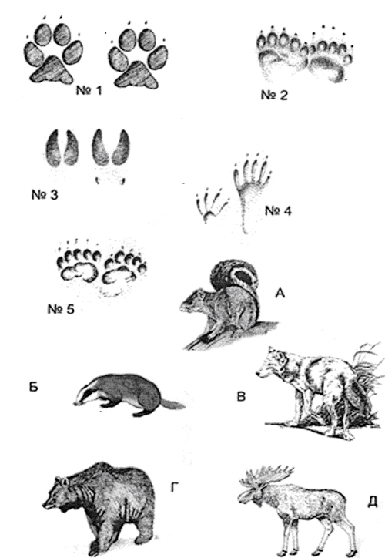

*4 станция «Братья наши меньшие»***На этой станции предстоит отгадать загадки о животных. *За каждый правильный ответ -1 балл***

1). Не дровосек, не плотник, а первый в лесу работник. (Дятел)   
2). Над цветком на миг замрет быстрокрылый самолет.   
На былинке посидит - вдруг вспорхнет и полетит. (Стрекоза)   
3). Зимой голоден, а летом сыт. (Волк)   
4). Восемь ног, как восемь рук вышивают шелком круг.   
Мастер в шелке знает толк. Покупайте, мухи, шелк. (Паук)   
5). Днем молчит, ночью кричит. (Филин)   
6). Плутовка вороватая, пред всеми виноватая,   
Но уходит от беды с целой головою,   
Заметает все следы золотой метлою. (Лиса)   
7). Зверька мы узнаём с тобой по двум таким приметам:   
Он в шубке серенькой зимой, а в рыжей шубке летом. (Белка)   
8). Есть на речках лесорубы в серебристо-бурых шубах.   
Из деревьев, веток, глины строят прочные плотины. (Бобры)   
9). Маленький конек за морями бывал.   
Спереди – шильце, сзади – вильце,   
На груди – бело полотенце. (Ласточка)   
10). Птичка – невеличка ножки имеет, а ходить не умеет.   
Хочет сделать шажок, получается прыжок. (Воробей)

*5 «****Станция вопросов и ответов»***

**Выберите растение, из которого в походе можно заварить чай:**

а) подорожник; б) крапива; в) чабрец.  
    **Как вы считаете, чей шаг длиннее?**    а) слона; б) кенгуру; в) жирафа.  
    **3. Что такое «чи-хуа-хуа»?**  
    а) порода собаки;  
    б) японская булочка;  
    в) китайский фонарик.  
    **4. Какое дерево цветет последним в году?**  
    а) липа; б) яблоня; в) береза.  
    5**. Он бывает белый и черный. Что это за птица?**  
    а) воробей; б) лебедь; в) страус.  
**6. Что такое «цикада»?**    а) сильно газированный напиток;  
    б) крупный кузнечик в Африке;  
    в) тропический цветок.  
**7. Какие птицы не садятся ни на землю, ни на воду, ни на ветки?**    а) лебеди; б) голуби; в) стрижи.  
    **8. Какая ягода самая крупная?**    а) слива; б) арбуз; в) клубника.  
    **9. Самый популярный в Голландии цветок**:  
    а) роза; б) фиалка; в) тюльпан.  
    **10. На каком континенте нет рек?**    а) в Бразилии; б) в Африке; в) в Антарктиде.  
    **11. Какая самая длинная река в мире?**    а) Нил; б) Миссисипи; в) Волга.  
**12. Кто трижды родится, прежде чем стать взрослой?**  
    а) улитка; б) цыпленок; в) бабочка.  
    **13. Когда растет трава?**    а) днем и в тени; б) ночью; в) днем и на солнце.